ANGLEŠČINA 5.b
25.3.

Obvestilo za starše in učence:
Vaje, pesmice, zgodbice … najdete tudi na interaktivnem DVD-ju Super Minds, ki ste ga (upam) naložili na vaš računalnik. Uporabljate ga - tudi to je oblika učenja, predvsem pa je zabavna.
V primeru kakršnih koli težav, nejasnosti ... sem dosegljiva na elektronski naslov:
nbogataj@os-cerkno.si
Petošolci in četrtošolci mi lahko (že) sami napišite kakšno elektronsko sporočilo, če je to potrebno. Lahko tudi sporočate, kako vam gre ali pa »pofotkajte« kaj ste naredili in mi pošljite na zgoraj napisan elektronski naslov.
Pazite nase in druge ter ostanite zdravi,
Lep pozdrav,
učiteljica Nives

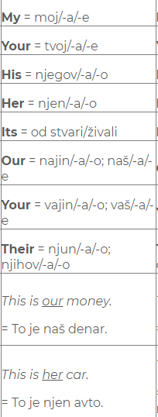
- Danes pa malo slovnice – svojilni zaimki (moj, tvoj, najin …)
Kaj pomenijo povedi in še posebno temno poudarjene besede? Oglej si sliko na desni strani.

My mum is tall./ Your sister is beautiful./ His name is Tom./ Her favourite food is cheese./ Our house is big./ Their dog is brown. / Its tail is long.

Povedi prepiši v zvezek in jih prevedi v slovenščino.
- Prav tako v zvezek naredi tabelo z rojstnimi dnevi (vsaj za pet oseb – družinski člani ali prijatelji, če veš kdaj imajo rojstni dan), takole:

Person (oseba) | Month – birthday (mesec -rojstni dan) | sentence (poved)
me (jaz) | May | My birthday is in May.
mother | April | Her birthday is in April.
brother | March | His birthday is in March.
- Preko spletnega učbenika ali interaktivnega DVD-ja poslušaj zgodbico Thunder's birthday, str.96. Poslušaj oz. glej jo trikrat, nato glasno beri.

- Vadi na interaktivnem DVD-ju Super Minds 2 (karkoli za nazaj – npr. poglavje 4 in 5).

